PROCEDURY BEZPIECZEŃSTWA W ZAKRESIE ORGANIZACJI ZAJĘĆ REWALIDACYJNYCH W OKRESIE PANDEMII COVID-19
NA TERENIE SZKOŁY PODSTAWOWEJ IM. ADAMA MICKIEWICZA W BOROWEJ

(obowiązujące od 18 maja 2020 r.)

INFORMACJE WSTĘPNE

Procedury bezpieczeństwa w okresie pandemii COVID-19, dotyczą uczniów uczęszczających na zajęcia rewalidacyjne do SP w Borowej,
ich rodziców oraz oddziałów przedszkolnych i pracowników szkoły. Zostały opracowane w oparciu o wytyczne przeciwepidemiczne
Głównego Inspektora Sanitarnego.

Celem procedur jest:

umożliwienie organizowania dla dzieci i uczniów niepełnosprawnych zajęć rewalidacyjnych w szkole, których działalność została czasowo ograniczona w związku z przeciwdziałaniem COVID-19.

ustalenie zasad postępowania w przypadku wykrycia zagrożenia występowania w placówce choroby zakaźnej COVID-19, wywołanej wirusem SARS-CoV-2.

Szkoła/przedszkole działa w trybie reżimu sanitarnego.

Zajęcia mogą być prowadzone w uzgodnieniu z organem prowadzącym jednostkę systemu oświaty. Będą one miały charakter dobrowolny,
a uczestnictwo w nich będzie zależało od decyzji rodziców dzieci
i uczniów. Przy organizacji takich zajęć należy uwzględnić możliwości placówki oraz bezpieczne warunki ich realizacji.

Na terenie szkoły nie mogą przebywać osoby z zewnątrz niebędące pracownikami.

Rodzic, który decyduje się na przyprowadzenie dziecka na zajęcia
do szkoły (oddziału przedszkolnego) jest zobowiązany wypełnić OŚWIADCZENIE, stanowiące (załącznik nr 1) oraz DEKLARACJĘ stanowiącą (załącznik nr 2).

I ZASADY PRZYPROWADZANIA I ODBIERANIA DZIECKA
NA ZAJĘCIA:

- Do szkoły przyprowadzane są tylko dzieci zdrowe, bez objawów chorobowych, w szczególności takich jak katar, kaszel, gorączka, biegunka.
- Nie można przyprowadzać dziecka do szkoły, jeżeli w domu przebywa ktoś na kwarantannie lub w izolacji.
- Tylko jedna osoba przyprowadza dziecko do szkoły.
- Rodzic/opiekun prawny stawia się na zajęcia 10 min. przed planowanym rozpoczęciem zajęć. Czeka na nauczyciela przed bocznymi drzwiami szkoły prowadzącymi do szatni.
- Osoby przyprowadzające/odbierające dziecko muszą nosić maseczki
i zachować dystans min. 2 m od pracowników szkoły, innych dzieci
i ich rodziców.
- Wyznaczony pracownik mierzy temperaturę dziecku.
- W sytuacji, gdy zmierzona temperatura ciała dziecka wynosi powyżej 37C, pracownik niezwłocznie o tym fakcie informuje dyrektora
i odmawia przyjęcia dziecka na zajęcia.
- Przy wejściu i wyjściu ze szkoły dziecko i rodzic dezynfekują ręce płynem do dezynfekcji rąk wg instrukcji, umieszczonej w widocznych miejscach w budynku.
- Rodzic przekazuje dziecko nauczycielowi.
- Po zakończeniu zajęć nauczyciel przyprowadza dziecko do szatni, następnie przekazuje dziecko rodzicowi, który oczekuje przy drzwiach bocznych szkoły.

II ZASADY POBYTU DZIECKA W SZKOLE:

Przy wejściu do budynku wszyscy obligatoryjnie dezynfekują ręce.

Rodzic przekazuje dziecko nauczycielowi, który odprowadza je do szatni przebiera przyniesione obuwie po czym idzie umyć ręce w toalecie przy użyciu mydła antybakteryjnego. Następnie udaje się do sali, w której odbywają się zajęcia.

Zajęcia rewalidacyjne odbywają się w wyznaczonej sali (sala nr 6), zgodnie z ustalonym harmonogramem. Unika się rotacji nauczycieli.

W trakcie zajęć należy zachować bezpieczną odległość przy uwzględnieniu potrzeb dzieci/ uczniów.

W zajęciach nie mogą uczestniczyć osoby, które w ciągu ostatnich 14 dni miały kontakt z osobą chorą z powodu infekcji wywołanej koronawirusem lub podejrzaną o zakażenie.

Wielkość sali jest dostosowana do liczby uczestników zajęć- minimalna przestrzeń do prowadzenia zajęć dla dzieci i uczniów w sali nie może
być mniejsza niż 4 m² na jednego uczestnika zajęć i nauczyciela prowadzącego zajęcia.

W czasie pobytu w szkole uczeń nie ma obowiązku noszenia maseczki.

Podczas terapii nauczyciel wykorzystuje tylko pomoce dydaktyczne możliwe do mycia i dezynfekcji.

Karty pracy ucznia zostają w szkole.

Dzieci/uczniowie, pod nadzorem nauczyciela często myją ręce
lub dezynfekują wg instrukcji umieszczonych w widocznych miejscach
w budynku.

Dzieci/uczniowie przynoszą na zajęcia jedynie własne przybory, zapakowane w worek foliowy oraz worek ze zmiennym obuwiem.
Po zajęciach wszystko zabierają ze sobą.

Po każdych zajęciach sala jest wietrzona i dezynfekowana.

Obowiązuje zakaz korzystania z telefonów podczas zajęć.

Jeżeli w trakcie zajęć nauczyciel lub uczeń wykazuje objawy złego samopoczucia stosuje się odpowiednią procedurę.

W przypadku braku zgody rodzica, bądź ryzyka wynikającego
z charakteru zajęć lub zagrożenia zdrowotnego, czy braku możliwości zorganizowania zajęć w sposób zmniejszający ryzyko, zajęcia będą kontynuowane z wykorzystaniem metod i technik kształcenia
na odległość.

III OBOWIĄZKI RODZICÓW/OPIEKUNÓW PRAWNYCH:

Rodzice/opiekunowie prawni są zobowiązani do pisemnego potwierdzenia zapoznania się z procedurami bezpieczeństwa w zakresie organizacji zajęć rewalidacyjnych w okresie pandemii COVID-19
na terenie Szkoły Podstawowej im. Adama Mickiewicza w Borowej - oświadczenie (załącznik nr 1)

Dostarczają do placówki podpisane Oświadczenie rodzica/ opiekuna prawnego wraz z Deklaracją dotyczące uczestnictwa ucznia w zajęciach rewalidacyjnych na terenie Szkoły Podstawowej im. Adama Mickiewicza w Borowej – co jest warunkiem realizacji zajęć w formie stacjonarnej. Dokumenty można przesłać mailem na adres: spborowa@gmail.com
lub dostarczyć osobiście przed rozpoczęciem zajęć.

Rodzice przekazują dyrektorowi lub nauczycielowi istotne informacje
o stanie zdrowia dziecka.

Przyprowadzają do szkoły tylko zdrowe dziecko- bez objawów chorobowych.

Nie posyłają na zajęcia rewalidacyjne dziecka, jeżeli w domu przebywa ktoś na kwarantannie lub w izolacji.

Stosują się do zaleceń lekarskich, które mogą określić czas nieposyłania dziecka/ucznia do szkoły na zajęcia, jeśli wcześniej dziecko/uczeń chorowało. Po przebytej chorobie rodzic zobligowany jest
do dostarczenia do szkoły zaświadczenia lekarskiego, potwierdzającego stan zdrowia dziecka/ucznia, umożliwiający jego ponowne przyjęcie.

Rodzic zapewnia każdego dnia świeże ubranie dla swojego dziecka. Ubrania z poprzedniego dnia mają być uprane i zdezynfekowane
w domu.

Zapewniają swojemu dziecku indywidualną osłonę ust i nosa w drodze
do i ze szkoły. Dziecko może realizować zajęcia w maseczce lub rodzic zabiera maseczkę do domu.

Regularnie przypominają dziecku o podstawowych zasadach higieny
m.in. myciu rąk wodą z mydłem, nie podawaniu ręki na przywitanie, unikaniu częstego dotykania oczu, nosa i ust. Zwracają uwagę
na odpowiedni sposób zasłaniania twarzy podczas kichania czy kasłania. Podczas kaszlu i kichania należy zakryć usta i nos zgiętym łokciem lub chusteczką, a następnie jak najszybciej wyrzucić chusteczkę
do zamkniętego kosza i umyć ręce).

Są zobligowani do zapewnienia przyborów szkolnych potrzebnych
do zajęć uzgodnionych z terapeutą, (np. długopis, ołówek, kredki), które przynoszą zapakowane w woreczek.

Przestrzegają wytycznych dotyczących nieprzynoszenia zabawek
i innych niepotrzebnych przedmiotów przez dziecko do szkoły.

Rodzice nie wchodzą na teren szkoły.

W razie stwierdzenia niepokojących objawów wskazujących
na wystąpienie choroby wskazane jest by rodzice/ opiekunowie prawni pozostawili dziecko w domu.

Rodzice podają aktualny numer telefonu i bezwzględnie odbierają telefony od dyrektora.

Rodzic zapewnia we własnym zakresie dowóz i odbiór dziecka z zajęć.

IV OBOWIĄZKI DYREKTORA SZKOŁY:

Dyrektor ustala regulaminy wewnętrzne i dostosowuje procedury obowiązujące w szkole dotyczące zajęć rewalidacyjnych do wymogów zwiększonego reżimu sanitarnego w warunkach pandemii koronawirusa
i choroby COVID-19.

Współpracuje z organem prowadzącym w celu zapewnienia odpowiednich środków do dezynfekcji.

Organizuje pracę personelu pedagogicznego i niepedagogicznego na okres wzmożonego reżimu sanitarnego w warunkach pandemii.

Planuje i organizuje pracę szkoły na podstawie analizy zebranych zdalnie informacji od rodziców o liczbie dzieci/uczniów, których rodzice decydują się przyprowadzić do szkoły na zajęcia rewalidacyjne.

Przekazuje rodzicom informacje o czynnikach ryzyka COVID-19, informuje o procedurach oraz o odpowiedzialności za podjętą decyzję związaną z wysłaniem dziecka do szkoły. W związku z powyższym wymagane jest podpisanie odpowiedniego Oświadczenia stanowiącego załącznik 1.

Zapewnia pomieszczenie do izolacji w razie pojawienia się podejrzenia zachorowania dziecka lub pracownika (gabinet higienistki).

Wyposaża pomieszczenie w zestaw ochronny w skład, którego wchodzi:
1 przyłbica, 1 fartuch ochronny, 2 półmaski, co najmniej 10 par rękawiczek.

Zapewnia środki ochrony osobistej dla pracowników oraz środki higieniczne do dezynfekcji rąk i powierzchni.

Dopilnowuje, aby przy wejściu głównym i bocznym umieszczono dozownik z płynem do dezynfekcji rąk, a w pomieszczeniach higieniczno-sanitarnych były mydła antybakteryjne oraz instrukcje
z zasadami prawidłowego mycia rąk dla dorosłych i dzieci, stanowiące załącznik nr 4 (umieszczone w widocznych miejscach w budynkach),
a przy dozownikach z płynem - instrukcje do dezynfekcji rąk stanowiące załącznik nr 5 (umieszczone w widocznych miejscach w budynkach).

Dopilnowuje, aby w pomieszczeniach szkoły/przedszkola wisiały instrukcje jak zdejmować rękawiczki jednorazowe, stanowiące załącznik nr 6 (umieszczone w widocznych miejscach w budynkach), kosz
na zużyte rękawiczki oraz instrukcje zdejmowania maseczek ochronnych stanowiące załącznik nr 7

Umieszcza w łatwo dostępnym miejscu numery telefonów do: organu prowadzącego, kuratora oświaty, stacji sanitarno-epidemiologicznej, służb medycznych.

Śledzi informacje umieszczone na stronach internetowych Głównego Inspektoratu Sanitarnego i Ministerstwa Zdrowia, wytyczne i zalecenia
w zakresie koronawirusa (SARS-CoV-2), w tym zasady bezpiecznego postępowania.

Wyznacza pracownika szkoły, który dokonuje pomiaru temperatury dziecka/nauczyciela przed rozpoczęciem zajęć.

Zobowiązuje pracownika obsługi do regularnego mycia lub dezynfekcji sali, w której odbywają się zajęcia, w tym sprzętu rehabilitacyjnego, biurek, stołów, klamek, włączników światła, poręczy, przed i po każdych zajęciach.

V OBOWIĄZKI NAUCZYCIELA:

Zna i stosuje się do wytycznych GIS, MZ oraz MEN i procedur bezpieczeństwa w zakresie organizacji zajęć rewalidacyjnych w szkole.

Zobowiązany jest do samoobserwacji i pomiaru temperatury raz dziennie.

Bezwzględnie przy każdym wejściu/wyjściu ze szkoły oraz w trakcie pracy często odkaża ręce płynem do dezynfekcji rąk.

Nie przemieszcza się zbędnie po budynku szkoły.

Pracuje wg ustalonego przez dyrektora harmonogramu realizując zajęcia rewalidacyjne.

Przygotowuje salę do zajęć. Usuwa przedmioty i sprzęt, których
nie można skutecznie wyprać lub dezynfekować.

Regularnie przypomina dziecku o podstawowych zasadach higieny
m.in. myciu rąk wodą z mydłem, nie podawaniu ręki na przywitanie, unikaniu częstego dotykania oczu, nosa i ust. Zwraca uwagę
na odpowiedni sposób zasłaniania twarzy podczas kichania czy kasłania. Podczas kaszlu i kichania należy zakryć usta i nos zgiętym łokciem
lub chusteczką, a następnie jak najszybciej wyrzucić chusteczkę
do zamkniętego kosza i umyć ręce).Informuje dzieci i uczniów, w sposób dostosowany do ich możliwości psychofizycznych o ryzyku, jakie niesie ze sobą nieprzestrzeganie zasad higieny.

Wyrzuca zużyte jednorazowe środki ochrony osobistej
do zamykanych, wyłożonych workiem foliowym koszy znajdujących
się w łazienkach.

Jeżeli przy przyjmowaniu dziecka nauczyciel zaobserwuje niepokojące objawy (katar, kaszel, gorączka, biegunka, wysypka, duszności, ból brzucha, ból mięśni, głowy) ma prawo nie przyjąć dziecka na zajęcia, tylko odsyła go do domu z rodzicem.

W przypadku podejrzenia zakażenia koronawirusem lub choroby COVID-19 (duszności, kaszel, gorączka) pracownik pozostaje w domu
i zawiadamia o tym fakcie dyrektora placówki.

W przypadku wystąpienia u nauczyciela wykonującego swoje zadania
na stanowisku pracy niepokojących objawów sugerujących zakażenie koronawirusem pracownik oczekuje na transport w wyznaczonym pomieszczeniu, w którym jest możliwe czasowe odizolowanie
go od innych osób.

VI PROCEDURY NA WYPADEK STWIERDZENIA PODEJRZENIA ZAKAŻENIEM KORONAWIRUSEM LUB CHOROBY COVID-19:

Dziecko, u którego stwierdzono podejrzenie zakażenia koronawirusem
lub choroby COVID-19 (duszności, kaszel, gorączkę) bezzwłocznie
zostaje odizolowane do IZOLATORIUM – wyznaczonego pomieszczenia (gabinet higienistki szkolnej).

Pracownik pozostaje z dzieckiem utrzymując min. 2 m odległości.

Nauczyciel zawiadamia dyrektora lub osobę go zastępującą o zaistniałej sytuacji.

Dyrektor lub wicedyrektor/pracownik wskazany przez dyrektora bezzwłocznie zawiadamia rodziców o zaistniałej sytuacji i wzywa
do niezwłocznego odbioru dziecka z placówki, informując o powodach.

W przypadku ignorowania prośby o odbiór dziecka podejrzanego
o zarażenie, Dyrektor ma prawo powiadomić o tym fakcie: Policję, Sąd Rodzinny oraz Powiatową Stację Epidemiologiczną.

Dyrektor zawiadamia stację sanitarno – epidemiologiczną, w razie złego stanu dziecka dzwoni na 999.

Rodzice izolowanego dziecka odbierają dziecko ze szkoły przy bocznych drzwiach wejściowych do budynku placówki.

Dyrektor lub osoba wyznaczona wstrzymuje zajęcia rewalidacyjne
w szkole do czasu wymycia i dezynfekcji obszaru, w którym przebywał
i poruszał się pracownik lub dziecko.

W przypadku wystąpienia u nauczyciela niepokojących objawów sugerujących zakażenie COVID-19, nauczyciel niezwłocznie przerywa swoją pracę.

Informuje dyrektora lub osobę wyznaczoną o podejrzeniu.Dyrektor lub wicedyrektor/pracownik wskazany przez dyrektora bezzwłocznie zawiadamia rodziców o zaistniałej sytuacji i wzywa do niezwłocznego odbioru dziecka z placówki.

Nauczyciel udaje się do izolatorium i oczekuje na transport.

Dyrektor lub osoba wyznaczona zawiadamia Powiatową Stację Sanitarno - Epidemiologiczną (numer znajduje się na tablicy przy wejściu)
i wprowadza do stosowania na terenie placówki instrukcji poleceń
przez nią wydanych.

Obszar, w którym przebywał i poruszał się pracownik z podejrzeniem COVID-19 jest niezwłocznie skrupulatnie myty, a powierzchnie dotykowe, takie jak klamki, włączniki światła, poręcze, są dezynfekowane przez osobę do tego wyznaczoną.

Pomieszczenie, które przeznaczone było do izolacji osoby z objawami chorobowymi po opuszczeniu go przez osobę z objawami, jest myte
i dezynfekowane.

Dyrektor lub osoba przez niego wyznaczona sporządza listę osób,
z którymi osoba podejrzana o zakażenie miała kontakt, aby w razie potrzeby przekazać ją powiatowej stacji sanitarno- epidemiologicznej.

Dyrektor informuje organ prowadzący o wszelkich stwierdzonych objawach dzieci czy pracowników wskazujących na możliwość zakażenia COVID-19.

Dyrektor wraz z organem prowadzącym na podstawie wytycznych instrukcji powiatowej stacji sanitarno-epidemiologicznej podejmują decyzję odnośnie dalszych działań w przypadku stwierdzenia na terenie placówki zakażenia.

W przypadku uzyskania informacji od rodziców lub pracowników
o potwierdzonym zarażeniu wirusem COVID-19 u osoby, która przebywała w ostatnim tygodniu w placówce, dyrektor niezwłocznie informuje organ prowadzący i kontaktuje się z powiatową stacją sanitarno - epidemiologiczną celem uzyskania wskazówek, instrukcji do dalszego postępowania.

VII POSTANOWIENIA KOŃCOWE:

1.Procedury bezpieczeństwa wchodzą w życie z dniem podpisania
przez dyrektora.

2.Procedury obowiązują do czasu ich odwołania.

Załącznik nr 1 Borowa, dn……………………….….

OŚWIADCZENIE RODZICA/OPIEKUNA PRAWNEGO DZIECKA
UCZĘSZCZAJĄCEGO NA ZAJĘCIA REWALIDACYJNE
W SP BOROWA

- Zapoznałem/łam się i akceptuję procedury bezpieczeństwa w trakcie epidemii COVID-19 obowiązujące w Szkole Podstawowej w Borowej.
- Zobowiązuję się do przestrzegania obowiązujących PROCEDUR ZWIĄZANYCH Z REŻIMEM SANITARNYM, przede wszystkim: przyprowadzanie do szkoły wyłącznie dziecka zdrowego, bez kataru, kaszlu, podwyższonej temperatury ciała oraz natychmiastowego odebrania dziecka w razie wystąpienia jakichkolwiek oznak chorobowych w czasie pobytu na zajęciach.
- W ciągu ostatnich 24 godzin nie wystąpiły u mojego dziecka: gorączka, duszności, katar, kaszel, nie miało styczności z osobami, które wróciły
z zagranicy lub odbywały kwarantannę.
- W czasie przyjęcia dziecka na zajęcia rewalidacyjne, moje dziecko jest zdrowe.
- Przyjmuję do wiadomości i akceptuję, iż w chwili widocznych oznak choroby, dziecko nie zostanie w danym dniu przyjęte do placówki
i będzie mogło wrócić na zajęcia po ustaniu wszelkich objawów chorobowych, po okazaniu zaświadczenia lekarskiego potwierdzającego jego stan zdrowia, umożliwiający ponowne przyjęcie.
- Oświadczam, że moje dziecko nie miało kontaktu z osobą zakażoną wirusem Covid-19 oraz nikt z członków najbliższej rodziny, otoczenia nie przebywa na kwarantannie, nie przejawia widocznych oznak choroby.

- W przypadku gdyby u mojego dziecka wystąpiły niepokojące objawy chorobowe, zobowiązuję się do każdorazowego odbierania telefonu od nauczyciela, odebrania dziecka w trybie natychmiastowym
z wyznaczonego w budynku pomieszczenia do izolacji
- Wyrażam zgodę na każdorazowe mierzenie temperatury mojego dziecka przy przyjęciu na zajęcia i pomiar temperatury w trakcie zajęć, w razie zaobserwowania u dziecka niepokojących objawów zdrowotnych.
- Jestem świadoma/y, iż podanie nieprawdziwych informacji naraża
na kwarantannę terapeutów, dyrekcję jak również ich rodziny.
- Zobowiązuję się do poinformowania dyrektora szkoły o wszelkich zmianach w sytuacji zdrowotnej odnośnie wirusa Covid-19 w moim najbliższym otoczeniu.
- O każdorazowej zmianie powyższych oświadczeń powiadomię Dyrekcję SP Borowa.
- Moje dziecko nie będzie przynosiło na zajęcia żadnych zabawek
ani przedmiotów z zewnątrz.
- Zostałem poinformowany przez dyrektora szkoły o czynnikach ryzyka COVID-19, ponoszę odpowiedzialność związaną z wysłaniem dziecka
na zajęcia jak i dowiezieniem go.
- Wyrażam zgodę na przekazanie terenowej jednostce Sanepidu danych osobowych w przypadku zarażenia COVID-19.
- Oświadczam, że w sytuacji zarażenia się mojego dziecka na terenie placówki nie będę wnosił skarg, zażaleń, pretensji do dyrektora
SP Borowa oraz organu prowadzącego, będąc całkowicie świadom zagrożenia epidemiologicznego płynącego z obecnej sytuacji w kraju.
- Oświadczam, że dziecko nie jest/jest (niewłaściwe skreślić) uczulone
na wszelkie środki dezynfekujące.

- Oświadczam, że zostałem/łam poinformowany/a o możliwości realizowania zajęć rewalidacyjnych zdalnie z dzieckiem w domu.

Borowa dn........................................... ..............................................
...............................................
(Podpis Rodziców/ Opiekunów prawnych)

Na podstawie Rozporządzenia Parlamentu Europejskiego i Rady (EU) 2016/679 z dnia 27 kwietnia 2016 r. informujemy, że:
- Administratorem Pani/Pana danych jest Szkoła Podstawowa im. Adama Mickiewicza w Borowej.
- Kontakt z Inspektorem Ochrony Danych można uzyskać pod adresem e-mail:iod@borowa.pl
- Administrator danych osobowych przetwarza Pani/Pana dane osobowe na podstawie udzielonej zgody
i w celu określonym w jej treści.
- Pani/Pana dane mogą być przekazane organom władzy publicznej oraz podmiotom wykonującym zadania publiczne lub działające na zlecenie organów władzy publicznej, w zakresie i w celach, które wynikają z przepisów powszechnie obowiązującego prawa.
- Pani/Pana dane osobowe będą przechowywane przez okres obowiązującego roku szkolnego 2019/2020.
- Posiada Pani/ Pan prawo dostępu do danych osobowych, uzyskania ich kopii, sprostowania, usunięcia, ograniczenia przetwarzania, przenoszenia danych, sprzeciwu wobec przetwarzania danych.
- Posiada Pani/Pan prawo do cofnięcia zgody na przetwarzanie danych w dowolnym momencie.
- Posiada Pani/Pan prawo wniesienia skargi do organu nadzorczego właściwego w sprawach ochrony danych osobowych.
- Pani/Pana dane nie będą przetwarzane w sposób zautomatyzowany i nie będą profilowane.

Załącznik nr 2

1 .…………………………………...………….tel………………………………………..

2 .……………………………………...........….tel………………………………………..
(imiona i nazwiska rodziców/opiekunów)

Deklaracja

My, rodzice/opiekunowie prawni dziecka ………………………………………………..........…
(imię, nazwisko dziecka, wiek)

ucznia Szkoły Podstawowej w Borowej informujemy, że chcemy skorzystać
z zajęć rewalidacyjnych w Szkole Podstawowej w Borowej od 18 maja 2020 r.
My, rodzice/opiekunowie prawni dziecka:
Deklarujemy, że nasze dziecko będzie uczęszczać na zajęcia rewalidacyjne zgodnie z harmonogramem.
Oświadczamy, że nasze dziecko jest zdrowe – bez objawów chorobowych
i może bez przeszkód uczestniczyć w zajęciach rewalidacyjnych w szkole.
Oświadczamy, że nikt z najbliższego otoczenia dziecka nie przebywa
na kwarantannie lub w izolacji w związku z zakażeniem lub zagrożeniem zakażeniem koronawirusem.
Oświadczamy, że zdając sobie w pełni sprawę z możliwego zagrożenia chorobowego dla zdrowia i życia powodowanego wirusem SARS-CoV-2, jakie związane z korzystaniem z placówek szkolnych w obecnym stanie epidemicznym, dobrowolnie wyrażamy zgodę na udział naszego w zajęciach rewalidacyjnych, nie będziemy zgłaszać jakichkolwiek roszczeń dotyczących ewentualnego zachorowania dziecka czy członków naszej rodziny na COVID-19, które mogłoby być związane z pobytem dziecka w szkole.
Potwierdzamy znajomość Wytycznych skierowanych do rodziców/opiekunów przez Państwową Inspekcję Sanitarną, Ministerstwo Zdrowia i Ministra Edukacji Narodowej w zakresie organizacji udziału w zajęciach rewalidacyjnych i jednocześnie deklarujemy pełne zastosowanie
się do wytycznych oraz respektowanie procedur.

Borowa, dn...........................................
……………………………………………… .........................................................................
(czytelne podpisy rodziców/ opiekunów)
*niewłaściwe skreślić
Załącznik nr 4

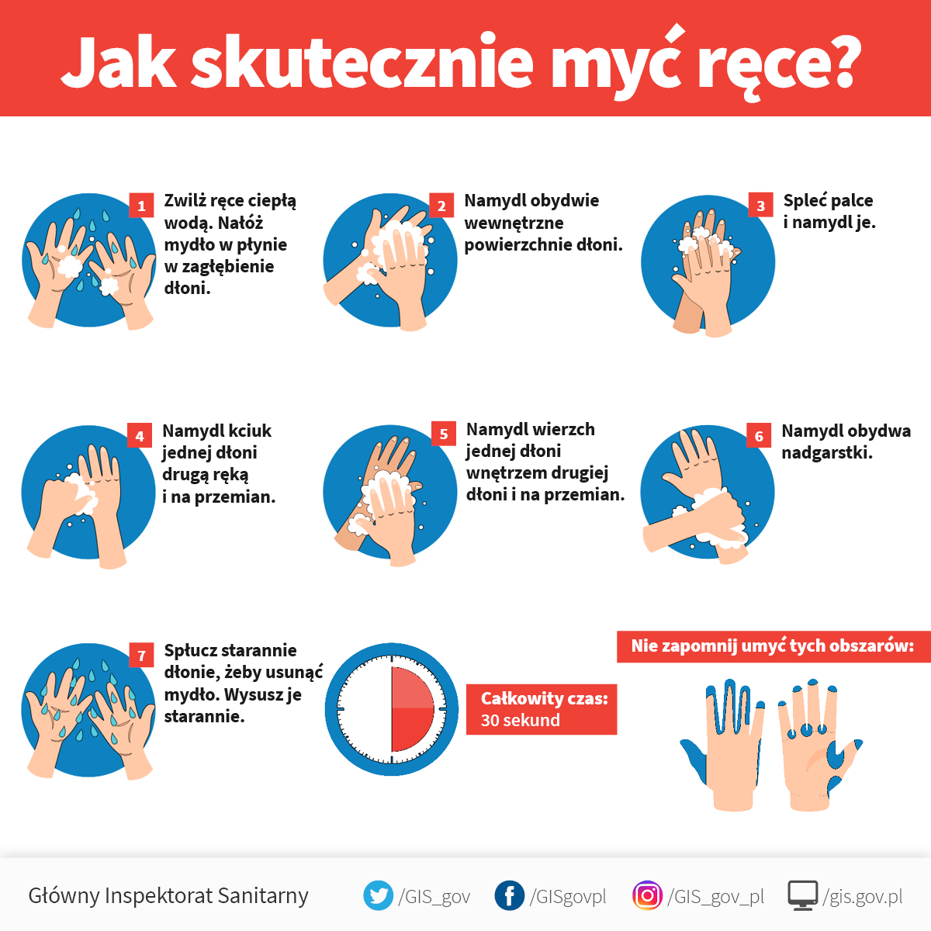

Załącznik nr 5

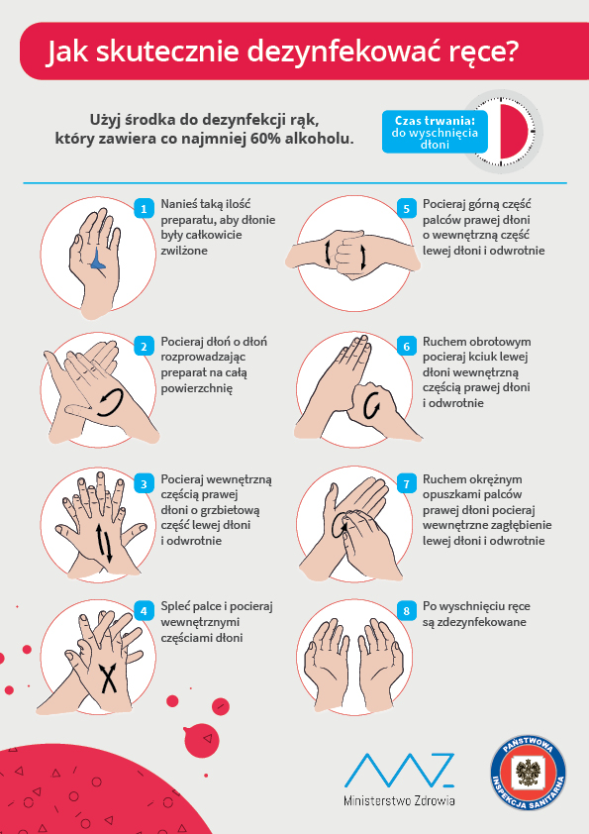

Załącznik nr 6

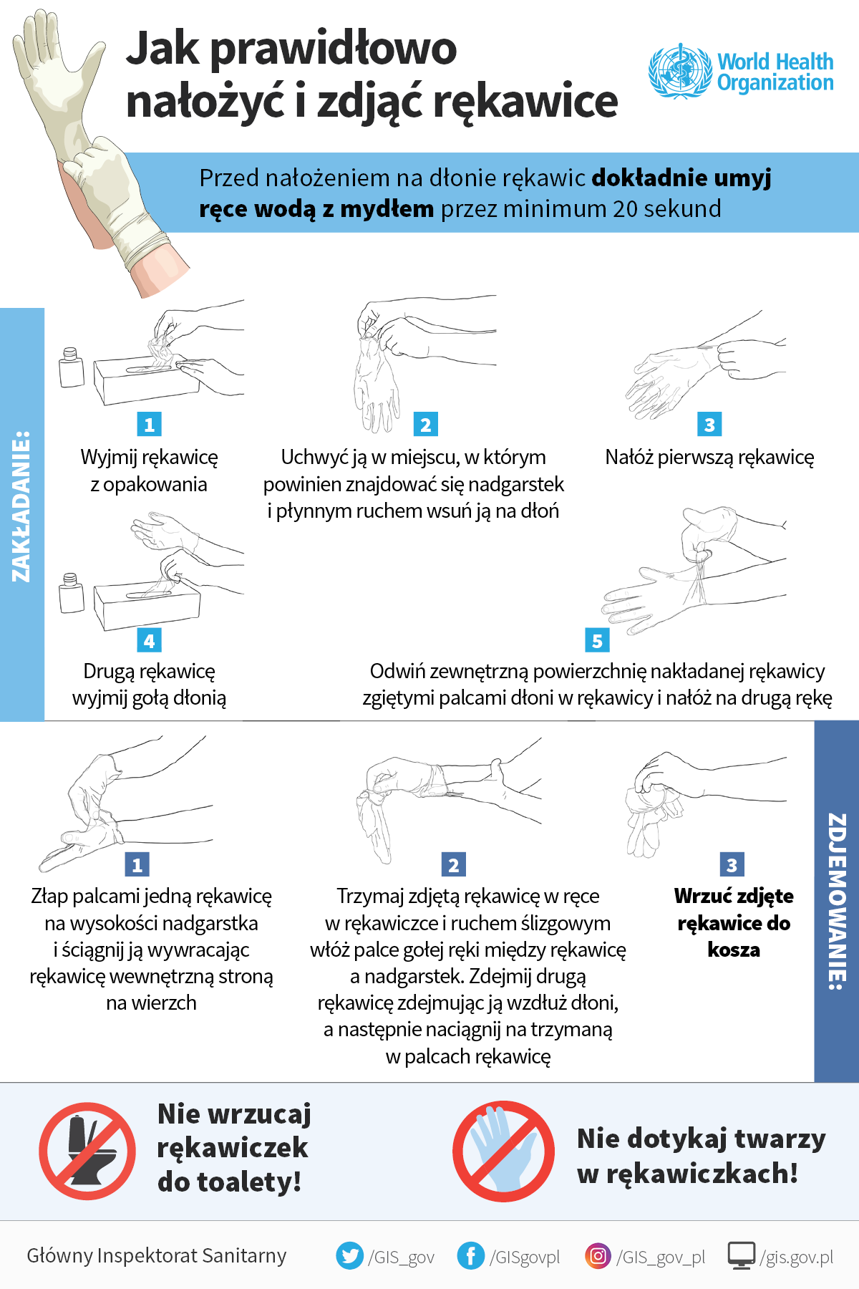

Załącznik nr 7

